2.pielikums
VALMIERAS NOVADA
CIVILĀS AIZSARDZĪBAS PLĀNAM,
kas apstiprināts ar Valmieras novada pašvaldības domes
30.12.2021. lēmumu Nr.636 (protokols Nr.18, 78.§)

Valmieras novada sadarbības teritorijas
civilās aizsardzības komisijas
NOLIKUMS

I Vispārīgie jautājumi

- Nolikums nosaka Valmieras novada sadarbības teritorijas civilās aizsardzības komisijas (turpmāk – komisija) izveidošanas kārtību, uzdevumus, tiesības, darba organizāciju un darbības teritoriju.
- Darbības teritorija noteikta šī Nolikuma pielikumā Nr.1.
- Komisija ir koordinējoša un konsultatīva institūcija.
- Komisijas darbības mērķis ir koordinēt pasākumus katastrofas un katastrofas draudu gadījumā, kā arī veicināt civilās aizsardzības, katastrofas pārvaldīšanas vai katastrofas pārvaldīšanas koordinēšanas jautājumu risināšanu.
  - Komisija var nodrošināt koordinētu pasākumu īstenošanu katastrofas draudu vai katastrofas gadījumā, kur lēmumus, atbilstoši katastrofas veidam, pieņem reaģēšanas un likvidēšanas darbu vadītājs.

II Komisijas izveidošanas kārtība

- Komisija sastāv no šādiem komisijas locekļiem:
  - komisijas priekšsēdētājs – Valmieras novada pašvaldības domes priekšsēdētājs;
  - komisijas priekšsēdētāja vietniekiem:
- VUGD Valmieras daļas komandiera,
- Valmieras novada domes priekšsēdētāja vietnieka attīstības, sadarbības un sociālajos jautājumos,
- Valmieras novada domes priekšsēdētāja vietnieka infrastruktūras un uzņēmējdarbības jautājumos,
- Valmieras novada domes priekšsēdētāja vietnieka izglītības, kultūras un sporta jautājumos.
  - citi Nolikuma 7.punktā noteiktie institūciju pārstāvji.
- Komisijas sekretāru ieceļ komisijas priekšsēdētājs no viņa pārstāvētās pašvaldības nodarbināto vidus.
- Komisijā ietilpstošo institūciju pārstāvji, to aizvietojošās personas, to kontaktinformācija tiek noteikta Nolikuma pielikumā Nr.2.
- Komisijā esošajām institūcijām jānodrošina pārstāvja deleģēšana komisijas darbā, pārstāvja aizvietošana prombūtnes gadījumā darbam komisijā. Pārstāvju izmaiņu gadījumā institūcijas obligāts pienākums ir Komisijas rakstveida informēšana.
- Par Komisijas priekšsēdētāja vietnieku, kurš pilda komisijas priekšsēdētāja pienākumus komisijas priekšsēdētāja prombūtnes laikā, tiek noteikts VUGD Valmieras daļas komandieris.

III Komisijas uzdevumi un tiesības

- Komisija:
  - izstrādā, vajadzības gadījumā labo, maina, papildina komisijas Nolikumu;
  - analizē informāciju par katastrofas draudiem, katastrofas iespējamo attīstību, kā arī par situāciju katastrofas vietā (apdraudējums cilvēku dzīvībai vai veselībai, nodarītais kaitējums cilvēkam, videi vai īpašumam, radītie materiālie un finansiālie zaudējumi);
  - koordinē papildu resursu piesaisti, ņemot vērā reaģēšanas un seku likvidēšanas darbu vadītāja lēmumus;
  - koordinē evakuācijas pasākumus, kā arī cita veida pasākumus, lai pēc iespējas nodrošinātu sabiedrībai minimāli nepieciešamās pamatvajadzības katastrofas vai katastrofas draudu gadījumā;
  - organizē preses konferences elektronisko plašsaziņas līdzekļu pārstāvjiem, lai informētu sabiedrību par katastrofu draudiem, notikušām katastrofām un veiktajiem pasākumiem;
  - pēc apdraudējuma pārvarēšanas novērtē veiktos pasākumus;
  - piedalās vietēja, reģionāla un valsts mēroga civilās aizsardzības mācībās;
  - izskata citus ar attiecīgās pašvaldības drošību saistītos civilās aizsardzības, katastrofu pārvaldīšanas vai katastrofu pārvaldīšanas koordinēšanas jautājumus.
- Komisijas tiesības:
  - uzaicināt uz komisijas sēdēm valsts, pašvaldības un citu institūciju amatpersonas un speciālistus;
  - izveidot ekspertu grupas;
  - vērsties Valsts ugunsdzēsības un glābšanas dienestā ar ierosinājumu iesaistīt valsts materiālo rezervju resursus;
  - vērsties Krīzes vadības padomē, lai risinātu jautājumus, kas attiecas uz civilās aizsardzības, katastrofas pārvaldīšanas vai katastrofas pārvaldīšanas koordinēšanas jomu;
  - koordinēt komisijā esošo pašvaldību un institūciju uzdevumu izpildi novada civilās aizsardzības plāna izstrādei.

IV Komisijas locekļu pienākumi un tiesības

- Komisijas locekļu pienākumi:
  - ierosināt komisijas priekšsēdētājam sasaukt komisiju apdraudējumos vai pasākumos kuros attiecīgās institūcijas amatpersona ir reaģēšanas un seku likvidēšanas darbu vadītājs;
  - ierosināt komisijas priekšsēdētājam sasaukt komisiju, ja izskatāmais jautājums skar attiecīgās institūcijas kompetenci un ir saistīts ar katastrofu pārvaldīšanu, katastrofu pārvaldīšanas koordinēšanu vai civilo aizsardzību;
  - precīzi un savlaicīgi izpildīt norādījumus, saņemot informāciju; sniegt apliecinājumu (atgriezenisko saiti) par informācijas saņemšanu apziņošanas gadījumā; esot prombūtnē, nekavējoties nodot informāciju savam aizvietotājam apziņošanas gadījumā;
  - sniegt priekšlikumus komisijas nolikuma izstrādei, papildināšanai vai precizēšanai;
  - sniegt priekšlikumus novada civilās aizsardzības plāna izstrādei, papildināšanai vai precizēšanai;
  - sniegt informāciju komisijai par katastrofas draudiem, katastrofas iespējamo attīstību, kā arī par situāciju katastrofas vietā;
  - sniegt informāciju komisijai par veiktajiem pasākumiem apdraudējuma pārvarēšanā;
  - sniegt informāciju komisijai par attiecīgās institūcijas atbildīgajā glabāšanā esošajām valsts materiālajām rezervēm;
  - piedalīties ekspertu grupās, preses konferencēs, kā arī vietēja, reģionāla un valsts mēroga civilās aizsardzības mācībās.
- Komisijas locekļu tiesības:
  - ierosināt uzaicināt uz komisijas sēdēm valsts, pašvaldību, citu institūciju vai komersantu amatpersonas un speciālistus;
  - pieprasīt atsevišķā personiskā viedokļa iekļaušanu komisijas sēdes protokolā.

V Komisijas apziņošanas kārtība

- Komisijas apziņošanas kārtībai ir jābūt saprotamai un nepatraukti atjauninātai;
- Apziņošana tiek veikta izmantojot mobilā telefona sakarus, izveidojot Kontaktu grupu, Kontaktu grupā iekļaujot visus Komisijas locekļus, saskaņā ar šī Nolikuma pielikumu Nr.2.
- Gadījumā, ja nav sakaru, informēšana notiek, apziņojot tieši; pulcēšanās vieta ir noteikta Valmieras novada pašvaldības policijas Operatīvās informācijas centra sanāksmju zālē, Purva iela 12A, Valmierā;
- Apziņošanas mērķis ir informētu komisijas locekļus par komisijas sēdi, veikt apziņošanas kārtības pārbaudi utt.;
- Apziņošanas shēma ir noteikta nolikuma pielikumā Nr.3.

VI Komisijas darba organizācija

- Komisijas sēdes rīko, ja notikusi katastrofa vai pastāv katastrofas draudi, kā arī citu jautājumu risināšanai civilās aizsardzības, katastrofas pārvaldīšanas vai katastrofas pārvaldīšanas koordinēšanas jomā.
- Lēmumu par komisijas sēdes sasaukšanu pieņem komisijas priekšsēdētājs pēc savas iniciatīvas vai cita komisijas locekļa ierosinājuma.
- Komisijas priekšsēdētājs nosaka komisijas sēdes, vietu, laiku, apstiprina darba kārtību, organizē komisijas darbu un vada komisijas sēdi.
- Ja komisijā izskatāmais jautājums skar tikai vienu apvienību, komisijas sēdi bez īpaša pilnvarojuma vada, kā arī komisijas sēdes protokolu paraksta Komisijas priekšsēdētāja vietnieks, kura pārraudzībā ir attiecīgā Valmieras novada apvienība, informējot par notikumu Komisijas priekšsēdētāju.
- Komisijas sekretārs, ne vēlāk kā divas dienas pirms sēdes, izmantojot mobilo sakaru Kontaktu grupu, informē komisijas locekļus par komisijas sēdes laiku, vietu un darba kārtību. Ja notikusi katastrofa – Valmieras novada pašvaldības policijas Operatīvās informācijas centra dežurants nekavējoties veic Komisijas locekļu apziņošanu saskaņā ar šī Nolikuma pielikumu Nr.3.
- Gadījumā, ja komisijas loceklis nevar ierasties uz komisijas sēdi viņš savlaicīgi informē komisijas sekretāru un nepieciešamības gadījumā pilnvaro citu attiecīgās institūcijas pārstāvi piedalīties komisijas sēdē. Pilnvarotajam institūcijas pārstāvim ir balss tiesības.
- Komisija ir lemttiesīga, ja sēdē piedalās ne mazāk kā puse komisijas locekļu. Katram komisijas loceklim ir viena balss. Ja balsu skaits sadalās vienādi, izšķirošā ir komisijas priekšsēdētāja vai šī Nolikuma 9.punktā noteiktajā gadījumā – priekšsēdētāja vietnieka balss. Pieaicinātajām amatpersonām, speciālistiem un komisijas sekretāram ir padomdevēja tiesības.
- Komisijas sekretārs protokolē komisijas sēdes, sagatavo komisijas sēdes protokola projektu un saskaņo to ar komisijas locekļiem, kuri piedalījās komisijas sēdē. Komisijas sēdes protokolu paraksta komisijas priekšsēdētājs (komisijas priekšsēdētāja prombūtnes laikā – komisijas priekšsēdētāja vietnieks, kas noteikts šī Nolikuma 9.punkta noteiktajā gadījumoā) un komisijas sekretārs. Komisijas sekretārs elektroniski nosūta komisijas locekļiem parakstītā sēdes protokola kopiju.
- Komisijas priekšsēdētājs informē komisijas locekļus par komisijas sēdē pieņemto lēmumu izpildi.
- Komisijas sēdes tiek rīkotas ne retāk kā reizi sešos mēnešos.
- Šī Nolikuma neatņemama sastāvdaļa ir sekojoši tā pielikumi:
- 1.pielikums ‒ Komisijas darbības teritorija;
- 2.pielikums ‒ Valmieras novada sadarbības teritorijas civilās aizsardzības komisijas locekļu sastāvs, aizvietotāji, kontaktinformācija;
- 3.pielikums – Valmieras novada sadarbības teritorijas civilās aizsardzības komisijas locekļu apziņošanas kārtība.

Komisijas priekšsēdētājs J.Baiks

Komisijas sekretāre S.Brīvule

1.pielikums
Valmieras novada sadarbības teritorijas
civilās aizsardzības komisijas 30.12.2021. Nolikumam

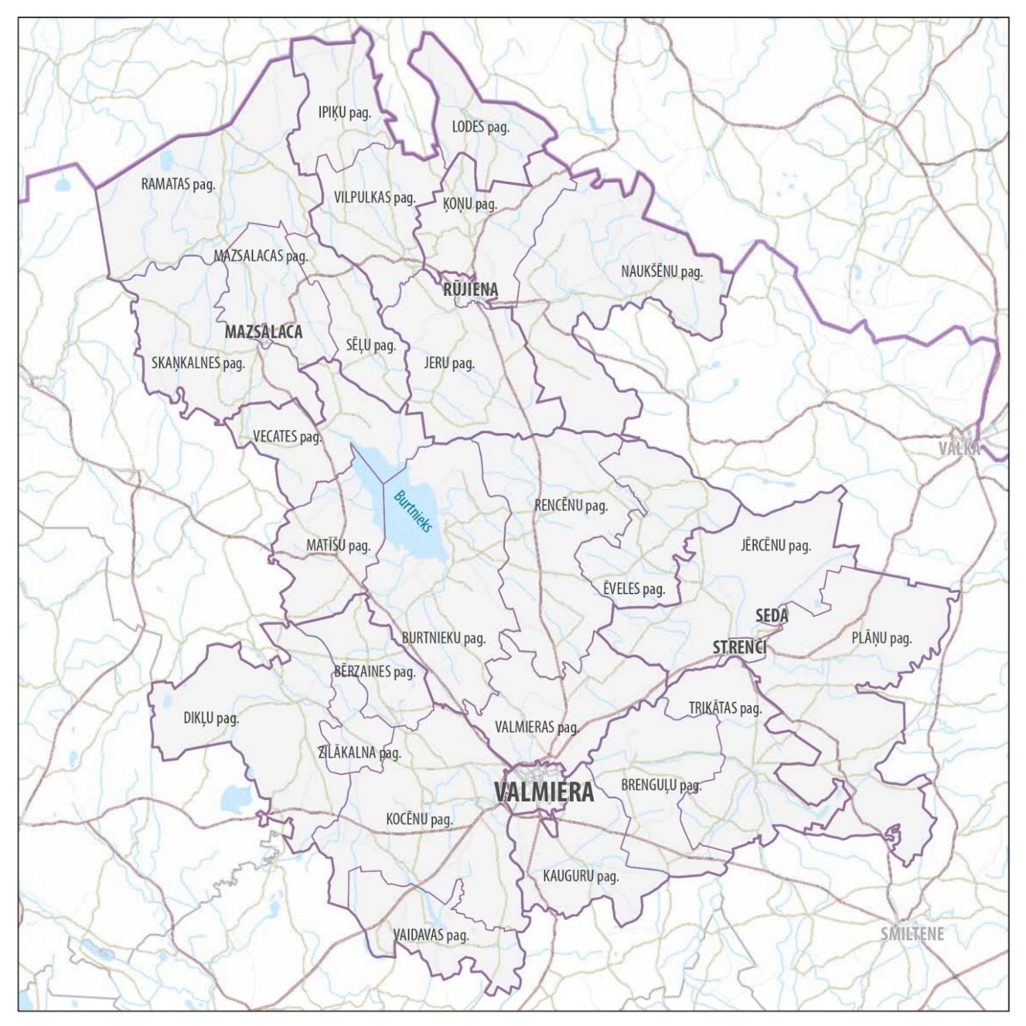
Komisijas darbības teritor

